**1 вариант**

**Часть 1А**

**Модуль «Алгебра»**

1. Найти значение выражения

2.

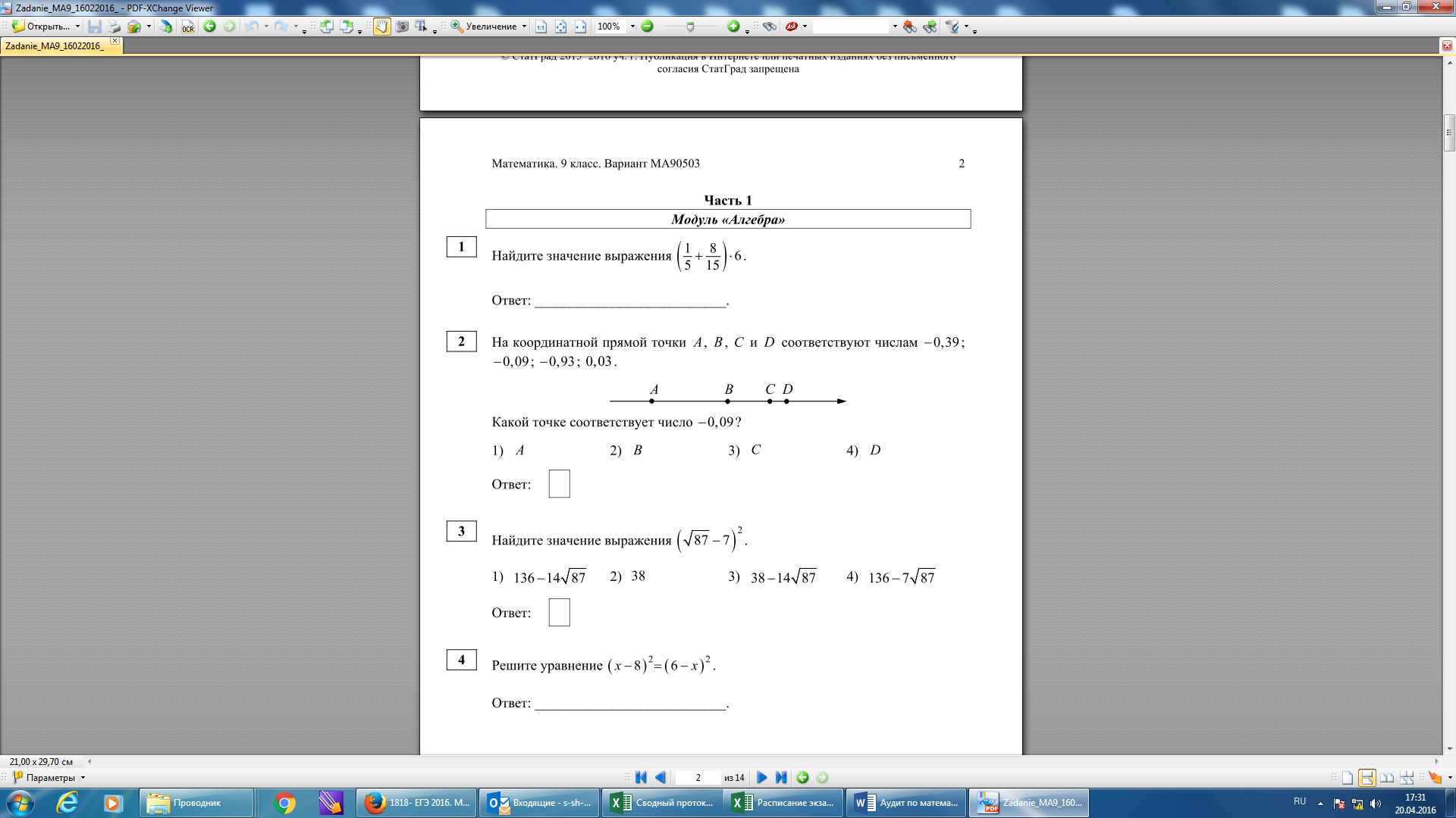

3. Укажите номер уравнения, которое является приведенным квадратным уравнением

1) 2)  3)  4) 

4. Решите систему неравенств: 

5. Каждому уравнению из верхней строки поставьте в соответствие количество корней из нижней строки?  
 А) Б)  В) 

1) 2 корня 2) нет корней 3) 1 корень 4) множество корней

6. Решить квадратное уравнение: . Найти произведение корней квадратного уравнения.

7. Какой промежуток соответствует неравенству ?

1.  2)  3)  4) 

8. Какое из чисел не является решением неравенства ?

1) 0 2) 4 3) - 9 4) - 10

**Модуль «Геометрия»**

9. Чему равен вписанный угол?

1) величине дуги, на которую он опирается

2) центральному углу, опирающемуся на ту же дугу

3) половине центрального угла, опирающегося на ту же дугу

4) удвоенной величине дуги, на которую он опирается

10. Укажите номера верныхутверждений.

1) Диагонали любого прямоугольника равны.

2) Если в треугольнике есть один острый угол, то этот треугольник остроугольный.

3) Если точка лежит на биссектрисе угла, то она равноудалена от сторон этого угла.

4) В любую равнобедренную трапецию можно вписать окружность.

11. Укажите номера верных утверждений.

1) Диагонали любого ромба равны.

2) Если в прямоугольном треугольнике один из острых углов равен 50, то другой острый угол равен 40.

3) Центр описанной окружности лежит на пересечении серединных перпендикуляров к сторонам.

4) Около любого четырёхугольника можно описать окружность.

12. На какое расстояние следует отодвинуть от стены дома

нижний конец лестницы, длина которой 13 м, чтобы верхний

ее конец оказался на высоте 12 м?

13. Средней линией трапеции называется:

1) отрезок, соединяющий середины двух ее боковых сторон

2) отрезок, соединяющий точки, лежащие на ее основаниях

3) прямая, проходящая через середины его сторон

4) отрезок, равный половине ее оснований

**Модуль «Реальная математика»**

14. 

15. 

16. Стоимость проезда в электричке составляет 263 рубля. Школьникам предоставляется скидка 50 %. Сколько рублей будет стоить проезд для 8 взрослых и 5 школьников?

17.



18. 

**Часть 2**

**Модуль «Алгебра»**

**(запишите полное решение и ответ)**

19. Один из корней квадратного уравнения  равен 1. Найдите ***р*** и другой корень уравнения.

20.

Первая труба пропускает на 1 литр воды в минуту меньше, чем вторая. Сколько литров воды в минуту пропускает первая труба, если резервуар объемом 110 литров она заполняет на 2 минуты дольше, чем вторая труба заполняет резервуар объемом 99 литров??

Составьте уравнение для решения задачи.

**Модуль «Геометрия»**

21. Найдите угол AВD, если сторона ВА касается окружности,

а дуга AD окружности, заключенная внутри этого угла, равна 108.

А

BА

CА

D

O

65

22. Используя рисунок найти угол

между диагоналями 